ВСЕРОССИЙСКАЯ ОЛИМПИАДА ШКОЛЬНИКОВ
ПО ИСТОРИИ. 2017–2018 уч. г.
МУНИЦИПАЛЬНЫЙ ЭТАП. 7 КЛАСС

Методика оценивания выполнения олимпиадных заданий
В заданиях 1–3 дайте один верный ответ.

1. Кто является автором произведения, отрывок из которого приведён ниже?
«Кому, однако, как не Глупости, больше подобает явиться трубачом собственной славы и самой себе подыгрывать на флейте? Кто может лучше изобразить меня, нежели я сама? Разве что тот, кому я известна ближе, нежели себе самой!»

1) Джованни Боккаччо
2) Данте Алигьери
3) Эразм Роттердамский
4) Фома Аквинский

2. В каком году, согласно летосчислению от сотворения мира, произошло событие, описанное в приведённом отрывке?
«Вземъше оружье, яко звѣрьедивии, пришедъшимъ имъ к ложници, идеже блаженыи князь Андрѣи лежить, и рече одинъ стоя у двѣрии: «Господине, господине...» ‒ и князь рече: «Кто есть?», и онъ же рече: «Прокопья», и рече князь: «О, паробьче, не Прокопья!» Они же, прискочивше кь двѣремъ, слышавше слово княже, и почаша бити вь двѣри и силою выломиша двѣри. Блаженый же вьскочи, хотѣ взятии мечь, и не бѣ ту меча, бѣботомъ дни вынялы Амбалъ ключникъ, его то бомечьбяшеть святого Бориса».

1) 6523 г.
2) 6605 г.
3) 6677 г.
4) 6682 г.

3. В правление какого правителя было написано произведение, фрагмент которого приведён ниже?
«Кто узнает хотя бы один город, тот узнает все города Утопии: до такой степени сильно похожи все они друг на друга, поскольку этому не мешает природа местности. Поэтому я изображу один какой-либо город (да и не очень важно, какой именно). Но какой же другой предпочтительнее Амаурота? Ни один город не представляется достойнее его, так как остальные уступают ему, как местопребыванию сената; вместе с тем ни один город не знаком мне более его, потому что я прожил в нём пять лет подряд».

1) Эдуард VI
2) Генрих VII
3) Генрих VIII
4) Елизавета I

Ответ:
№1 – 3
№2 – 4
№3 – 3
По 2 балла за каждый верный ответ.
Всего 6 баллов за задания 1–3.
В заданиях 4 и 5 выберите несколько верных ответов из предложенных.

4. Выберите из приведённого списка имена исторических личностей, чья деятельность относится к XV веку.

1) Жанна д'Арк
2) Всеволод Большое Гнездо
3) Сергий Радонежский
4) Вильгельм Завоеватель
5) Андрей Рублёв
6) Иоганн Гутенберг
5. Какие из перечисленных городов были приобретены Иваном Калитой?

1) Переславль-Залесский
2) Углич
3) Торжок
4) Кострома
5) Галич
6) Белозерск
Ответ:
№ 4 – 156
№5 - 256
По 3 балла за полностью верный ответ на каждое задание; 1 балл за ответ с одной ошибкой (не указан один из верных ответов или наряду с указанными верными ответами приводится один неверный).
Всего 6 баллов за задания 4, 5.

6. Перед Вами список событий, произошедших в правление трёх разных русских князей. Ответы оформите в виде таблицы. Запишите в верхнюю строку таблицы имена князей, а в нижнюю – порядковые номера соответствующих каждому князю событий.

1) первое летописное упоминание о Москве
2) поход Дюденевой рати
3) битва на Калке
4) перенос столицы своего княжества в Суздаль
5) Дмитровский съезд русских князей
6) основание городов Переславль (Переславль-Залесский) и Дмитров
7) походы Батыя на Русь
8) строительство Даниловского монастыря в Москве
9) коронация короля Руси Римским папой Иннокентием IV

Ответ:
Князь | Даниил Галицкий | Юрий Долгорукий | Даниил Александрович
Событие | 379 | 146 | 258
По 1 баллу за каждый правильный критерий (имя правителя). По 2 балла за правильное определение событий, 1 балл в случае 1 ошибки.
Всего 9 баллов.

7. По какому принципу образованы ряды? Дайте максимально точный ответ.

7.1. Квестор, претор, консул, трибун.
7.2. Джованни Бокаччо, Франческо Петрарка, Джованни Пико делла Мирандола, Филиппо Брунеллески.
Ответ
7.1. Должностные лица в Римской республике.
7.2. Деятели эпохи Возрождения.
Ответы могут быть даны в иных, близких по смыслу формулировках.
По 3 балла за каждый верный ответ.
Всего 6 баллов.

8. Дайте краткое обоснование ряда (что объединяет перечисленные элементы) и укажите, какой из элементов является лишним по данному основанию.
8.1.
А) 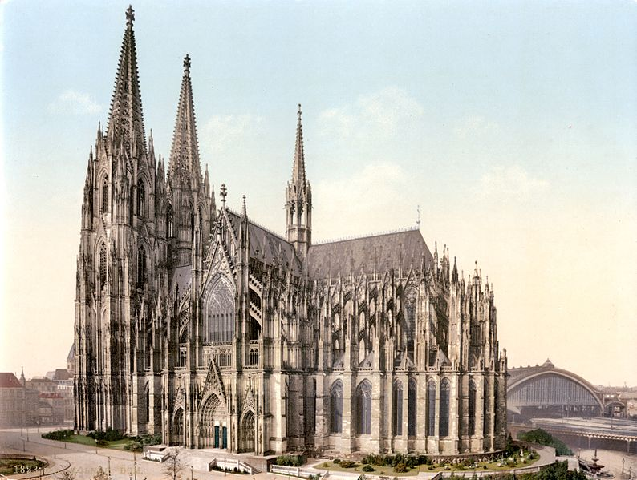
Б)
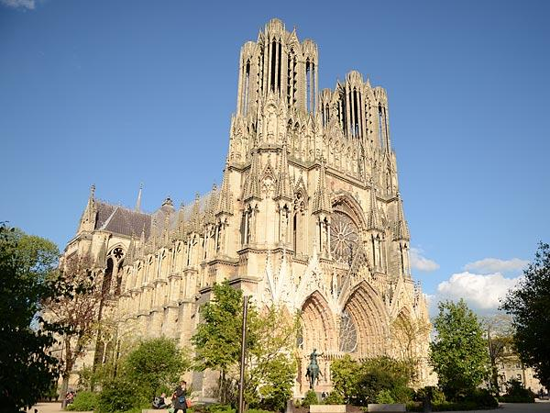 В)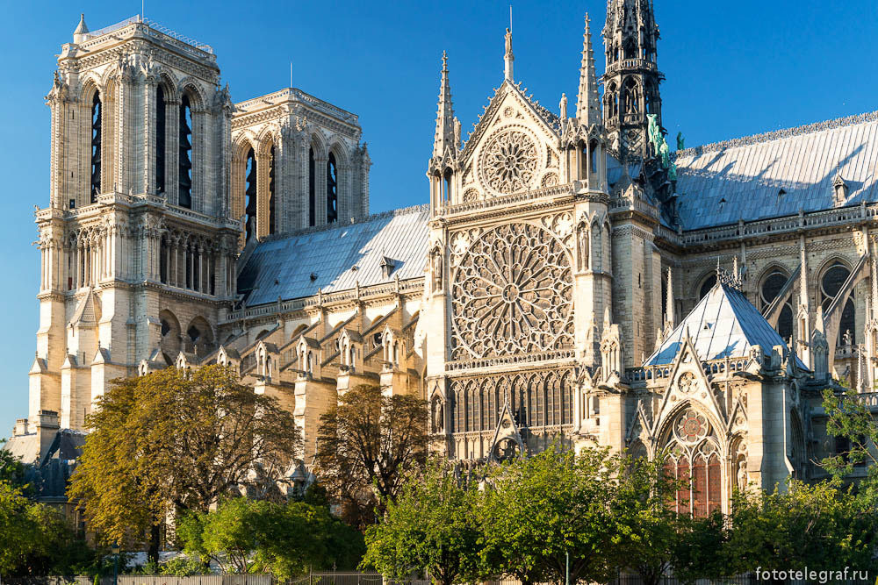
Г)
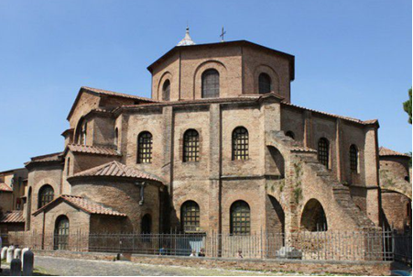
Д)
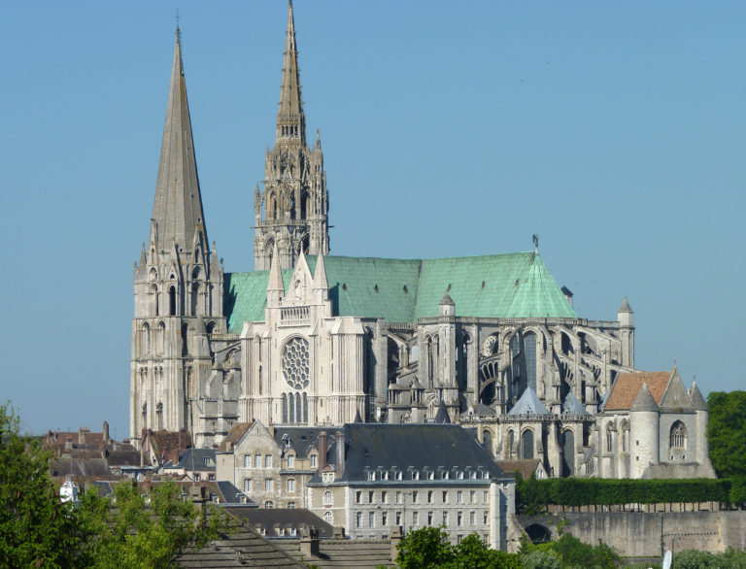
8.2. Мстислав Удатный, Джебе, Александр Невский, Котян.
Ответ
8.1. Готические соборы. Лишнее: крестово-купольный храм (может быть указано только буквенное обозначение Г).
8.2. Участники битвы на Калке (1223 г.). Лишнее имя: Александр Невский.
Ответы могут быть даны в иных, близких по смыслу формулировках.
По 4 баллов за каждый верный ответ. 3 балла за указание принципа объединения, 1 балл за указание лишнего элемента.
Всего 8 баллов.

9. Расположите события в хронологической последовательности. Ответы внесите в таблицу в бланке работы.
А) нормандское завоевание Англии
Б) образование Хазарского каганата
В) созыв Генеральных штатов во Франции
Г) Ледовое побоище
Д) завершение Реконкисты на Пиренейском полуострове
Е) поход Тамерлана на Золотую Орду

Ответ
Б А Г В Е Д
5 баллов за полностью верную последовательность; 2 балла за последовательность с одной ошибкой (т. е. верная последовательность восстанавливается путём перестановки любых двух символов); 0 баллов, если допущено более 1 ошибки.
Всего 5 баллов.

10. Соотнесите имена князей с прозвищами, под которыми они вошли в историю.
А) Всеволод Юрьевич | 1) Мудрый
Б) Ярослав Владимирович | 2) Темный
В) Симеон Иванович | 3) Великий
Г) Мстислав Владимирович | 4) Большое Гнездо
Д) Василий Васильевич | 5) Гордый

Ответ
А | Б | В | Г | Д
4 | 1 | 5 | 3 | 2
5 баллов за полностью верное соответствие; 2 балла ошибку в 2 парах;
0 баллов, если допущено больше ошибок.
Всего 5 баллов.

11. Определите пропущенные в тексте названия, слова, имена, даты, обозначенные порядковыми номерами. При необходимости при порядковых номерах даются пояснения о характере требуемой вставки. Необходимые вставки впишите под соответствующими номерами в таблицу в бланке работы.
В первой половине XV в. территория Византии ограничивалась лишь землями вокруг (1 – название города), расположенного на берегу пролива (2 – название). Главным противником Византии было государство турок-османов, возникшее в конце (3) века. Шаг за шагом оно поглощало территорию империи. Рассчитывая на помощь западноевропейских рыцарей, византийцы в (4) году заключили в городе (5 – название) унию, в соответствии с которой восточная христианская церковь признавала верховную власть (6 – титул духовного лица). Однако реальной помощи гибнущая империя не получила.
Кольцо осады вокруг столицы сжималось. В (7) году турки пошли на решающий штурм. Их армией командовал султан (8). Огромному двухсоттысячному войску противника последний византийский император (9) смог противопоставить лишь около 7 тыс. человек. Несмотря на героическое сопротивление, защитники города были истреблены. Османы сделали захваченный город столицей своего государства и стали называть его (10).
Ответ
1 Константинополя
2 Босфор
3 XIII
4 1439
5 Флоренция
6 папа римский
7 1453
8 Мехмед
9 Константин
10 Стамбул (Истанбул)
По 1 баллу за каждую верную вставку.
Всего 10 баллов.

12. Рассмотрите план города и выполните задания.
(м – монастырь)
Согласны ли Вы с приведёнными утверждениями? Впишите в таблицу напротив порядковых номеров верных утверждений «Верно», напротив ложных утверждений – «Неверно». Ответы внесите в таблицу в бланке работы.

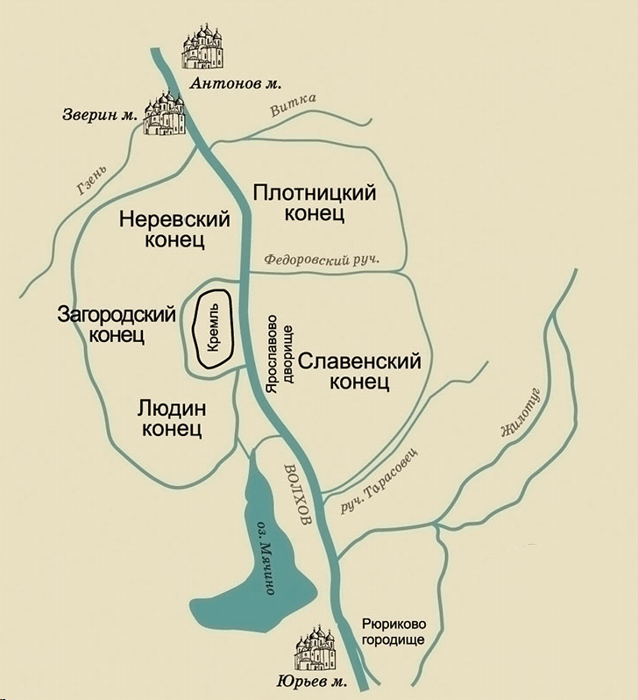

1) Город, план которого представлен, основан в Х веке.
2) Городище, обозначенное на плане, было резиденцией всех князей, правивших в этом городе в XI веке.
3) Собор, выстроенный первым русским зодчим, имя которого называют летописи, расположен в одном из монастырей, обозначенных на плане.
4) Дворище, обозначенное на плане, носит имя князя, при котором был создан первый письменный свод законов Руси.
5) В Кремле, обозначенном на схеме, находится собор, заложенный в правление князя, при котором произошло крещение Руси.
Ответ:
1 Неверно
2 Неверно
3 Верно
4 Верно
5 Неверно
По 2 балла за каждый верный ответ.
Всего 10 баллов.

13. Прочитайте фрагменты, содержащие характеристики князей, данные им известными русскими историками. Рассмотрите иллюстрации, относящиеся к правлению этих князей, и выполните предложенные ниже задания.
Характеристики:
А) «Важные следствия деятельности князя обнаруживаются в его духовном завещании; в нем встречаем неслыханное прежде распоряжение: московский князь благословляет старшего своего сына Василия великим княжением Владимирским, которое зовет своей отчиной. Он уже не боится соперников для своего сына ни из Твери, ни из Суздаля…» (С.М. Соловьев)
Б) «Но справедливо хваля князя за государственное благоденствие, простим ли ему смерть Александра Тверского, хотя она и могла утвердить власть Великокняжескую? Правила нравственности и добродетели святее всех иных и служат основанием истинной Политики. Суд Истории, единственный для Государей – кроме суда Небесного, – не извиняет и самого счастливого злодейства» (Н.М. Карамзин)
В) «Государь представляется нам основателем того истинно государственного строя, которому отныне подчинилась вся Русская земля и которым она обязана своим последующим величием. И если от Владимира Святого до Петра I кто из русских государей достоин наименования Великого, то это именно он» (Д.И. Иловайский)
Соотнесите характеристики князей и иллюстрации. Под буквенным обозначением характеристики напишите имя князя. Назовите, кто был отцом каждого из князей. Ответы внесите в таблицу.

1
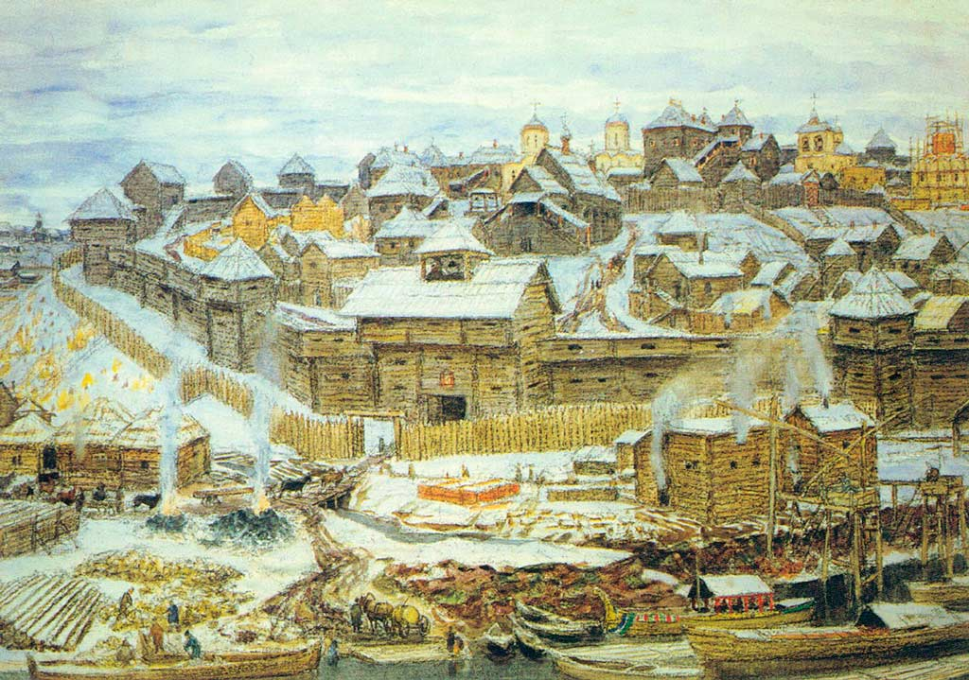
2
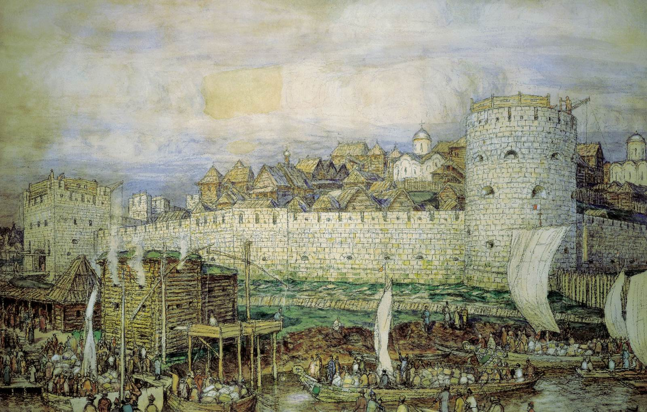
3
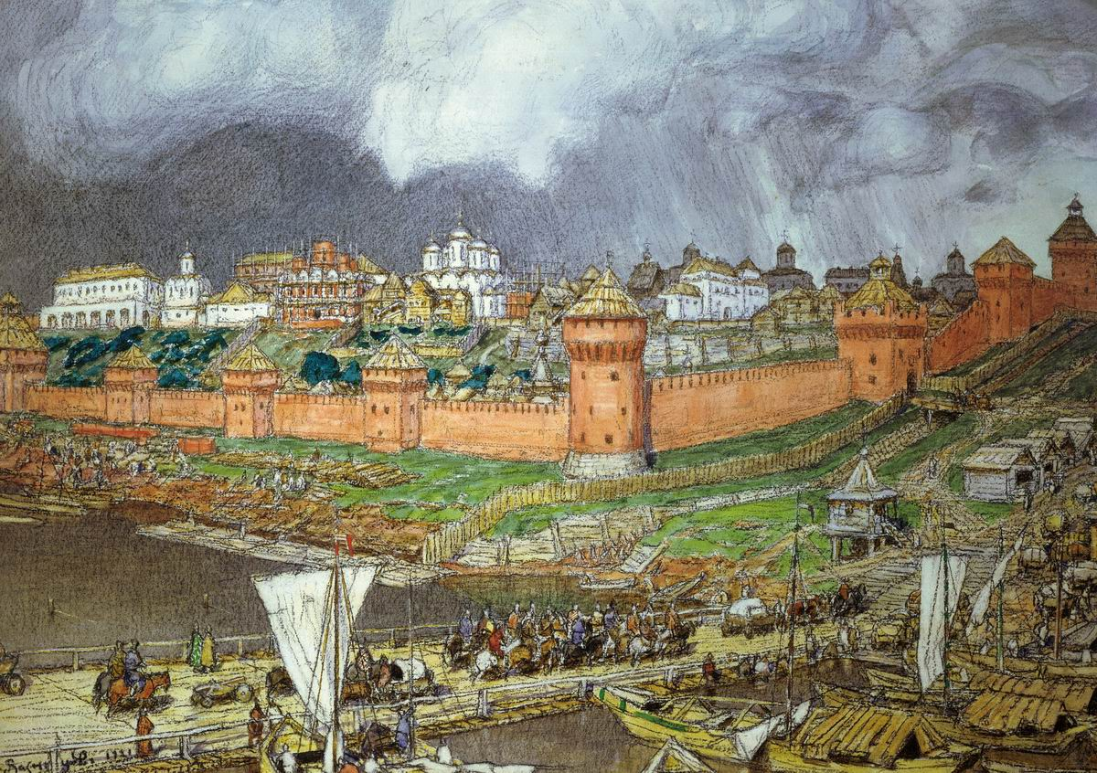
Ответ
Буквенное обозначение характеристики | А | Б | В
Имя князя | Дмитрий Донской | Иван Калита | Иван III
Порядковый номер иллюстрации | 2 | 1 | 3
Отец князя | Иван Красный | Даниил Александрович | Василий II
По 2 балла за каждый верный элемент ответа.
Всего 18 баллов.
14. Прочитайте приведённую цитату из исторического источника и выполните задания.

«Разные лица из числа королевских подданных, которым бог в своей благости дал большое изобилие в движимой собственности, в течение последних лет постоянно измышляли, изобретали и пробовали пути и средства к собиранию и соединению в немногих руках возможно большего количества ферм и возможно большего количества скота и особенно овец; для этого они все земли, которые им удавалось получить, обращали под пастбище, а не под обработку и таким образом не только довели до разорения церкви и деревни, и повысили прежний уровень рент со своих владений в этом Королевстве, также подняли цены на всякого рода зерно, скот, шерсть, свиней, гусей, кур, цыплят, яйца и прочие почти вдвое против обычных прежних цен. В силу этого поразительное множество народа в этом королевстве не может купить еды, питья и одежды для себя, своих жён и детей и доведено до такого отчаяния своей бедностью и нищетой, что с каждым днём впадает в воровство, разбой и другие преступления или жалким образом погибает от голода и холода. И всенижайшие и преданные подданные короля думают, что одной из важнейших причин, побуждающих этих алчных и жадных людей собирать <…> в своих руках большие участки земли, <…> прежде кормившие бедных крестьян, и обращать их под пастбище, а не под обработку, является только большая выгодность овцеводства, сосредоточившегося теперь в этом королевстве в руках немногих лиц сравнительно с общим числом королевских подданных, так что у некоторых имеется 24 000 овец, у других 20 000, у одних больше, у других меньше, вследствие этого хорошая овца, которая продавалась на мясо за 2 ш. 4 п. или, самое большее, за 3 ш., теперь продается за 6 ш., 5 ш. или, самое меньшее, за 4 ш. И стон шерсти для сукна, прежде продававшийся в некоторых графствах этого королевства за 18 п. или 20 п., теперь продается за 4ш. или, самое меньшее, за 3 ш. 4 п, а в тех местностях, где он продавался за 2 ш. 4 п. или 2ш., самое большее, за 3 ш., он теперь продается за 5 ш. или, самое меньшее, за 4 ш. 8 п., и так цены подняты во всех частях королевства. И это вызывает крайнее недовольство всемогущего бога, упадок гостеприимства в этом королевстве, уменьшение численности королевского народа и создаёт препятствие к производству сукна, в котором обычно находило работу много бедного народа; и если, в заключение, не будет найдено средство против этого, то всё это может обратиться к крайнему опустошению и смуте в этом королевстве, от чего боже сохрани. Поэтому королевскому высочеству <…> и лордам духовным и светским <…> с согласия общин, собранных в данном парламенте, угодно постановить и сделать законом <…> чтобы, начиная с праздника св. Михаила 1535 г., никто не смел иметь в собственности и держать ни на своей земле, ни на арендованных им землях других лиц, ни где бы то ни было в пределах этого королевства, каким-либо обходом, обманом или уловкой, одновременно более 2000 овец всякого рода, под страхом штрафа в 3 ш. 4 п. за каждую овцу сверх числа, определенного в этом акте <…> Далее постановлено <…> что, начиная с Рождества, никто не должен брать ни на срок жизни, ни на года, ни по воле лорда, ни по грамоте, ни по копии протокола манориальной курии, ни как-либо иначе более двух домов или крестьянских держаний, к которым принадлежит какая-либо земля, <…> и никто не может владеть такими вновь приобретёнными держаниями числом до двух, если он не живёт в тех же приходах, где находятся такие держания, под страхом штрафа в 3 ш. 4 п. <…> за каждую неделю владения…»

14. 1. Назовите страну создания данного документа и её государя.
14.2. С какими жалобами обращаются авторы документа? Назовите две жалобы.
14.3. Как называется процесс, против которого направлен данный документ? Поясните, в чём он заключался.
14.4. О каких последствиях этого процесса для простого народа и возможных последствиях для государства упоминается в документе? Приведите три положения.
14.5. Какие требования выдвигаются авторами документа? Назовите два требования.

Ответ:
14.1. Англия; Генрих VIII. (По 1 баллу за каждый верный ответ. Всего 2 балла.)
14.2. Королевские приближенные собирают в своих руках крупные земельные владения, обращая их в пастбища. Повышают уровень рент со своих владений. Повышены цены на продовольствие. (По 2 балла за каждую указанную жалобу. Всего 4 балла.)
14.3. Огораживание – насильственный сгон крестьян с земли (ликвидация общинных земель). (2 балла.)
14.4. «Множество народа не может купить еды, питья и одежды для себя, своих жён и детей; впадает в воровство, разбой и другие преступления; жалким образом погибает от голода и холода».
Упадок гостеприимства в королевстве; уменьшение численности королевского народа; снижение производства сукна; крайнее опустошение и смута в королевстве. (По 2 балла за каждое указанное положение. Всего 6 баллов.)
14.5. Могут быть приведены следующие положения: «чтобы <…> никто не смел иметь в собственности и держать ни на своей земле, ни на арендованных им землях других лиц <…> одновременно более 2000 овец <…>»; «никто не должен брать <…> более двух домов или крестьянских держаний, к которым принадлежит какая-либо земля»; «никто не может владеть такими вновь приобретёнными держаниями числом до двух, если он не живет в тех же приходах, где находятся такие держания». (По 2 балла за каждое указанное требование. Всего 4 балла.)
Всего 18 баллов.

Всего за работу 100 баллов.

